**TVOŘ**

Pro svou sérii prací jsem si vybrala ABSTRAKCI. Na výtvarku obecně moc nejsem, a i když maluji na plátěné tašky, které si u mě ostatní objednávají, tak s malováním na papír moc velká kámoška nejsem. Abstrakce není o tom, že malíři neumí malovat, ale nezobrazují konkrétní předměty, výjevy.

Abstrakce je mi ale blízká jak svým individualismem, tak originalitou. Jak se liší vaše pocákané plátno od kolegyní pocákané plátno?:)

Umělec, ač namaluje na papír čáru nebo barevné pozadí, jedná se o jeho jakési vyjádření.   
Já jsem to pojala opravdu po svém a využila pouze své prsty. Můžu říct, že míchat do sebe barvy prstem mě opravdu bavilo a mohla jsem na dost vyřádit. Vrstvila jsem na sebe asi 5 vrstev barvy, aby šla vidět struktura.

Červená mlha signalizuje jakousi vášeň. Zamyslela jsem se nad tím, jak moc je ve světě špatného a jak málo si nyní lidé užívají života. Tyto barvy mi připomněly lásku, vášeň a pohodu, kterou v této době všichni potřebujeme prožívat.

Obraz do zelena mi připomíná naši planetu Zemi. S pandemií covid všichni zapomněli na znečištění ovzduší a na odpad všude kolem nás. Myslím si, že naše Země se nikdy necítila lépe. Zase může dýchat.

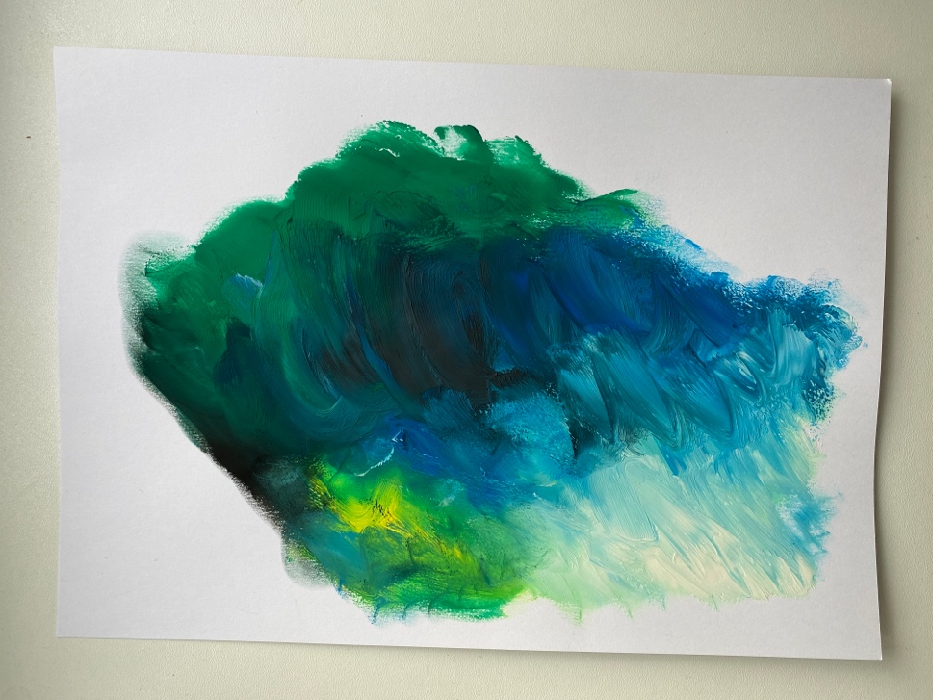Poslední obraz jsem pojala „jen tak“. Chtěla jsem vidět, jak by vypadala kombinace barev v tomto provedení – stříkání štětcem. Popravdě, tuto techniku jsem si užila nejvíce a následně jsem ji přenesla i na svůj starý kufr supr, další věci? který už opravdu potřeboval změnu ☺

Rozměry?

